1. Брус цельный, размер 150 х 150 мм. (размер бревен 3200 – 3800 мм), влажность сухой лес, сорт любой

Можете ли изготовить длину 6400 и более? Какую?

2. Бревна, распиленные пополам: (односторонне-обрезной пиломатериал — пиломатериал с одной кромкой) размер длина 3200 – 3800 мм., толщина любая

диаметр любой, сорт 1-4.

Какую максимальную длину можете предложить?

(сообщите средний размер бревна, высоту ширины бревна от распила)

3. Доска 3 сторона обрезная и 1 сторона необрезная, длина максим от 6 метров, сорт 1-4, влажность сухой и естественный, ширина доски 220 – 350 мм (средняя ширина не менее 270 мм). Толщина: 63 мм и более.

Можете ли изготовить длину 6400 и более? Какую?

Пиломатериалы должны быть слегка опиленными кромками, хотя бы с одной стороны. Пример как на фото: три стороны обрезные, одна очищена от коры.

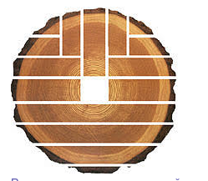

Разрез древесины продольный — – разрез, проходящий по направлению вдоль волокон.

Важно, сохранение рисунка древесины при продольном разрезе. Пример: как на фото.

